Плитка тротуарная
Камень бортовой

Завод строительных конструкций ОАО "Управляющая компания холдинга "Забудова" на ряду с изделиями и конструкциями из ячеистого бетона производит изделия из тяжёлого бетона в широкой номенклатуре: пустотные плиты перекрытия; блоки бетонные для стен подвала; плиты ленточных фундаментов; перемычки (плитные и брусковые); лотки теплотрасс; фундаменты; элементы оград; панели и столбы оград; кольца стеновые; плиты перекрытия для колец; плиты днища; камни бортовые для тротуаров прямого и закруглённого профилей; камни бортовые дорожные; камни ломаные; камни стеновые лицевые; шляпку двухскатную и четырехскатную; тротуарную плитку "кирпичик", "катушка", "брусчатка", "квадрат", "L-образная".
Организовано производство элементов благоустройства и изделий малой архитектурной формы: оригинальные цветочницы, балясины, скамейки, столбики, опоры фонарей, элементы стенки подпорной, а также уникальной плитки коробчатого сечения, предусматривающей закладку в пустоты плитки растительного грунта и прорастание травы среди элементов мощения. Эта технология, помимо придания привлекательного внешнего вида, позволит некоторым образом отрегулировать экологический дисбаланс автопарковок и городов в целом. Цветовая гамма тротуарной плитки столь разнообразна, что позволяет даже самому требовательному и щепетильному заказчику выбрать то, что ему по душе.

Наименование |  | Маркировка | Длина мм | Ширина мм | Высота мм | Размер поддона  мм | В поддоне шт | Покрываемая площадь  м² | Масса  поддона  тн | Стоимость  за 1 м²  без НДС
Плитка тротуарная  экологическая (для парковок)  СТБ 1071-97 |  | 24Ф40.30.10-1  (серая)  (красная) | 398 | 298 | 100 | 800×1200 | 48 | 5,74 | 0,72 | 433  469
Катушка  СТБ 1071-97 | 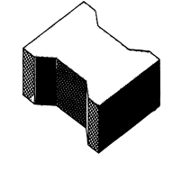 | 1Ф22.13.8-а | 222 | 130 | 80 | 800×1200 | 300 | 7,41 | 1,39 | 349
Кирпичик  СТБ 1071-97 | 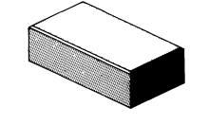 | П 20.10.6-а  П 20.10.8-а | 198 | 98 | 60  80 | 800×1200 | 576  480 | 11,52  9,6 | 1,66  1,84 | 267  349
Фигурная L-образная  СТБ 1071-97 | 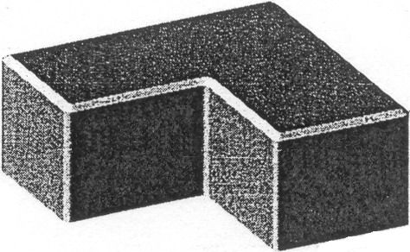 | 18Ф20.20.8-а | 198 | 198 | 80 | 800×1200 | 240 | 7,13 | 1,35 | 349
Квадратная  СТБ 1071-97 | 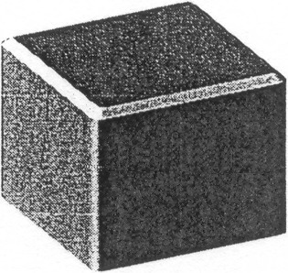 | К20.8-а  К10.8-а | 200  98 | 200  98 | 80 | 800×1200 | 240  880 | 9,6  8,66  (справочные данные) | 1,84  1,68 | 349

Цена завода-изготовителя действует с мая 2011г.

1
Наименование  продукции |  | Маркировка | Длина мм | Ширина мм | Высота мм | Размер поддона  мм | В поддоне шт | Покрываемая площадь  м² | Масса  поддона  тн | Стоимость  за 1 м²  без НДС
Сток вибропрессованный  СТБ 1071-97 |  | П26.16.8-1М | 254 | 160 | 80 | 800×1050 | 280 | * | 1,68 | 12
Брусчатка  большая  СТБ 1071-97 |  | П17.11.8-2 | 169 | 112 | 80 | 900×1200 | 560 | 10,43 | 1,88 | 349
Брусчатка  малая  СТБ 1071-97 |  | К11.8-3 | 112 | 112 | 80 | 900×1200 | 400  480 | 4,91  5,89 | 0,84  1,13 | 349
КАМЕНЬ БОРТОВОЙ
Камень бортовой тротуарный  СТБ 1097-98 |  | БРТ 50.20.8-М  БРТ 50.20.8 (красный)  БРТ 10.20.8  БРТ 10.20.8  (красный) | 500  100 | 80 | 200 | 1000×600 | 48 | * | 0,9 | 37  50  под заказ
Камень бортовой дорожный  СТБ 1097-98 |  | БР 100.30.15-М  БР 100.30.15 (красный) | 1000 | 150 | 300 | 1000×600 | 8 | * | 0,9 | 206  267
Камень бортовой дорожный  СТБ 1097-98 | (доборный) | БР 30.30.15  БР 40.30.15  БР 50.30.15  БР 60.30.15  БР 70.30.15  БР 80.30.15 | 300  400  500  600  700  800 | 150 | 300 | 1000×800 | 24  16  16 | * | 0,749  0,653  0,9 | под заказ
Камень бортовой  криволинейный  СТБ 1097-98 | Диаметр выкладываемого круга 1м (4 шт.) | БК 70.20.8.0,5-М  БК 70.20.8.0,5 (красный) | 703 | 80 | 200 | 1000×800 | 40 | * | 1,09 | под заказ
Камень бортовой  криволинейный  СТБ 1097-98 | Диаметр выкладываемого круга 4 м (24 шт.) | БК 52.20.8.2-М  БК 52.20.8.2 (красный) | 520 | 80 | 200 | 1000×1200 | 96 | * | 1,73 | под заказ

Плиты тротуарные вибропрессованные изготавливаются из мелкозернистого бетона. Плиты тротуарные изготавливается методом полусухого вибропрессования однослойной конструкции с применением пигментов: зелёного, жёлтого, красного, чёрного, коричневого.

